Муниципальное автономное дошкольное образовательное учреждение
Городского округа «город Ирбит» Свердловской области «Детский сад № 23»

Посвящение в отряд ЮИД «Светофорчик»
В рамках реализации плана работы по ПДД 29 августа в нашем детском саду «Звездочка» состоялось мероприятие по Правилам дорожного движения - Посвящение в отряд ЮИД «Светофорчик» ребят старшей группы «Затейники».
Цель мероприятия – формирование у детей углубленных знаний Правил дорожного движения через вовлечение в число активных пропагандистов законопослушного поведения на улицах и дорогах.
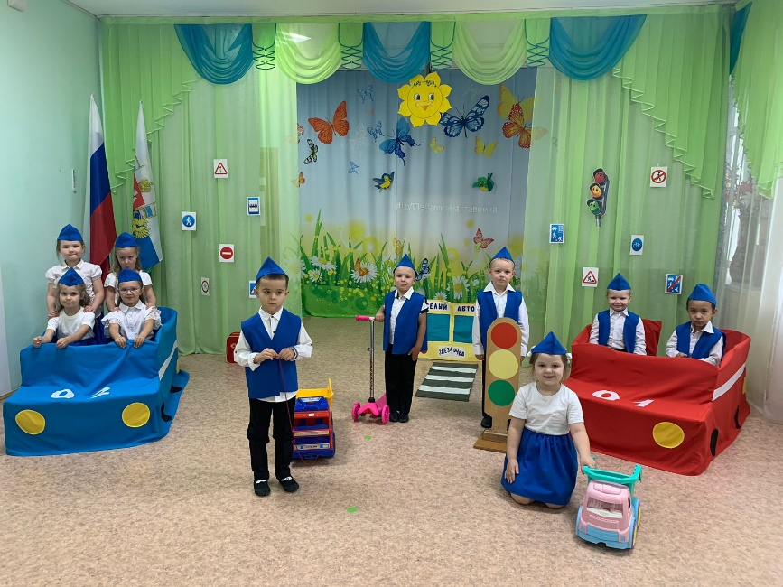
В гости к ребятам пришел Незнайка, которого дети учили правилам поведения на дороге. Дети вместе с Незнайкой в игровой форме закрепили знания о правилах дорожного движения, дорожных знаках, побывали и пешеходами, и пассажирами.

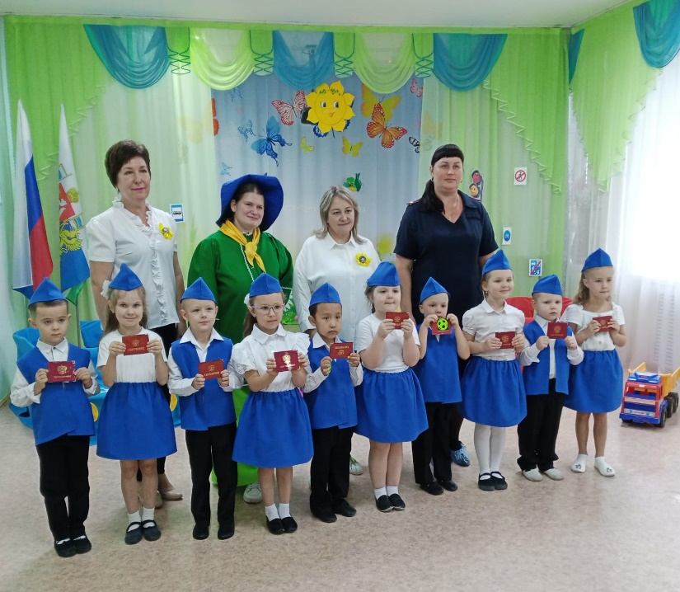
Отряд ЮИД подготовил речевку, песню «Светофор». Всем участникам вручила «Удостоверения» инспектор по пропаганде Т.И. Бердюгина. Теперь юным инспекторам предстоит работа с младшими ребятами – рассказать о правилах дорожного движения, знаках и сигналах светофора. Мероприятия, посвящённые теме ПДД, всегда актуальны в учреждениях дошкольного образования.

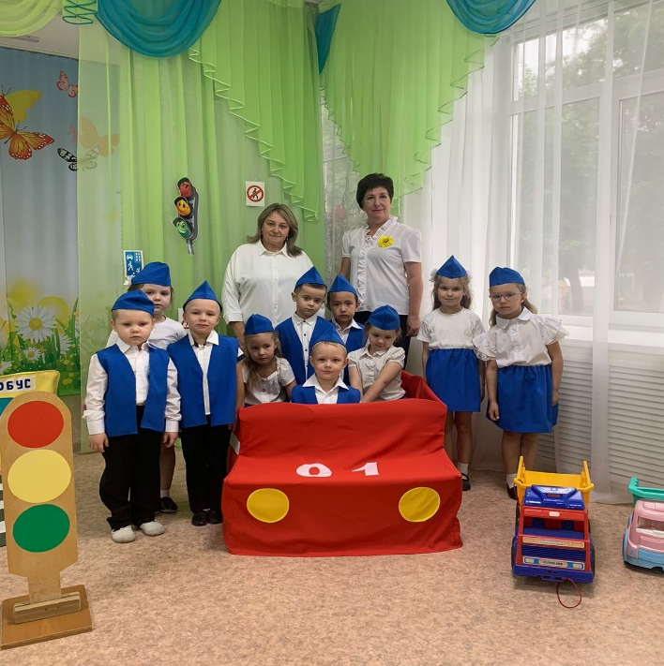
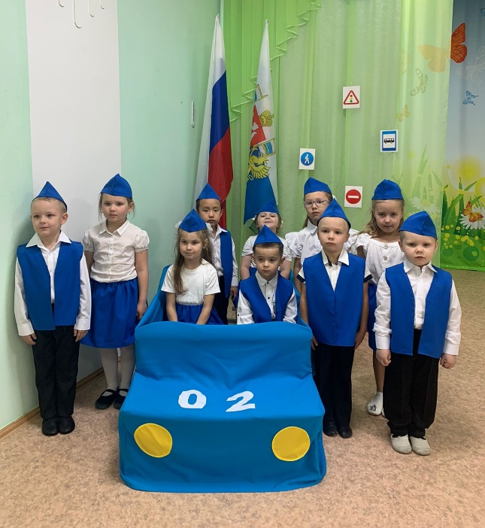

Ведь данную необходимость диктует сама жизнь. Как же сделать так, чтобы улицы и дороги стали для наших детей безопасными? Конечно же, рассказать им о правилах дорожного движения, дорожных знаках и прочих тонкостях, проводя мероприятия в различных формах. Любой ребёнок быстрее поймёт и усвоит правила ДД, преподнесённые не только в обыкновенной беседе, а и в близкой детям дорожной сказке, викторине, игре.

Музыкальный руководитель: Т.М. Бахтина

